Домашнее задание
Тема недели «Мой дом. Моё село»
12. 09.16г. - 16.09.16г.
Родителям рекомендуется: Учите детей называть и показывать на картинке или игрушечном домике части дома (дом, крыша, стены, окно, дверь, пол, потолок) познакомьте детей с предметами домашнего обихода (мебель, бытовые приборы, элементарными правилами обращения с бытовыми приборами). Постройте из конструктора дома, низкий и высокий. На улице обратите внимание ребёнка разные дома. Закрепляйте названия основных цветов в речи детей.

Обратите внимание: На изменения, происходящие в природе осенью.

Учим вместе с ребенком стихотворение
«Домики»
У медведя дом большой,
А у зайки маленький.
Мишка наш пошёл домой,
Да и крошка заинька!

Пальчиковая игра: «Домик»
Окружает всё забор (рисовать пальцем в воздухе зигзагообразную линию).
За забором — чистый двор (потереть ладони)
Мы ворота открываем (раздвинуть две соединённые ладошки)
К дому быстро подбегаем (двумя пальцами бежать)
В дверь стучимся (стучим кулачками)
Тук-тук-тук. Кто-то к нам идет на стук?
(приложить ладонь к уху как будто прислушиваетесь)
В гости к другу мы пришли. И гостинцы принесли
( вытянуть руки вперёд, как будто что-то несёте)

Аппликация «Мой дом»
Закрепляем формы квадрат, треугольник и круг.

Вот квадратик, треугольник и кружок.
Получился целый домик!
Мы в него кота поселим,
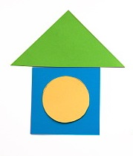
Вот ему будет веселье!

Играем и развиваемся (конструирование из кубиков).
Я хочу построить дом, чтоб окошко было в нём,
Чтоб у дома дверь была, рядом чтоб сосна росла.
Чтоб вокруг забор стоял, Пёс ворота охранял!

Познакомить детей с бытовыми приборами
Утюг- для разглаживания белья;
Пылесос- прибор с помощью которого убираем пыль с ковра;
Стиральная машина- предназначена для стирки белья;
Холодильник- предназначен для хранения пищевых продуктов;
Кухонная плита- предназначена для приготовления пищи.

Дыхательная гимнастика:
Мы подуем далеко, (подуть на пальцы вытянутых вперед рук)
Мы подуем близко (подуть на пальцы, поднесённые к губам.)
Мы подуем высоко, (поднять руки и подуть в вверх)
Мы подуем низко, (Руки опустить, посмотреть вниз и подуть)

Рисование «Идёт дождь».
Учить детей передавать в рисунке впечатления от окружающей жизни. Учить изображать тучу и дождь цветным карандашом. Побуждать рисовать капли дождя короткими штрихами, линиями, покрывая ими всю поверхность листа. Закреплять умение правильно держать карандаш. Воспитывать самостоятельность.
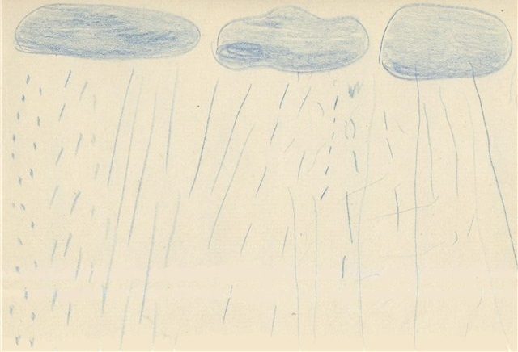

Прочитайте сказку «Кот, петух и лиса».
Жили-были котик-братик и петушок.
Котик-братик ходил на охоту, а петушок сидел дома и глядел в окошечко. Лиса его и приметила. Пошел котик-братик на охоту, а петушку приказал:
— Не выглядывай, петушок, из окошечка: придет лиса, утащит тебя в темные леса, за крутые горы.

Ушел котик-братик, а лиса тут как тут. Подходит к окну и поет:
Петушок, петушок,
Золотой гребешок,
Маслена головка.
Шелкова бородка,
Выгляни в окошко —
Дам тебе горошка.

Выглянул петушок, а лиса цап-царап — и потащила его.
Несет лиса петушка, а он кричит:
— Котик-братик, спаси меня! Несет меня лиса в темные лиса, за крутые горы.

Котик-братик недалеко был, побежал за лисою, отнял у нее петушка. Принес домой и приказал:

— Не выглядывай, а то придет лиса, унесет тебя в темные леса, за крутые горы и косточки твои обгложет.

Ушел котик-братик на охоту, а лиса уже тут как тут.
Прибежала и запела:
Петушок, петушок,
Золотой гребешок,
Маслена головка,
Шелкова бородка,
Выгляни в окошко —
Дам тебе горошка.
«Поклевал бы горошку, — думает петушок, — да боюсь — опять обманет лиса».
Лиса поближе подошла, горошку в хату бросила и из горошка тропиночку от хатки провела.
Стал петушок клевать. Горошек по горошку, горошек по горошку, да и вышел из хатки на дорожку. Лиса его цап-царап — и побежала.

Кричит петушок:
— Помоги, котик-братик! Несет меня лиса за темные леса, за крутые горы.
Далеко котик-братик был, а все же услыхал. Догнал лису, отнял петушка и говорит:
— Сиди, петушок, не выглядывай в окошко, а то придет лиса, унесет тебя в темные леса, за крутые горы и косточек твоих не оставит. На этот раз я далеко пойду — выручить тебя некому будет.

Только ушел котик-братик, а лиса уже под окном поет:
Петушок-петушок,
Золотой гребешок,
Маслена головка,
Шелкова бородка,
Выгляни в окошко —
Дам тебе горошка.
"Нет, — думает петушок, — теперь ни за что не выгляну!»
А лисичка опять свою песенку завела. Не утерпел петушок, выглянул в окошко. Только выглянул, а лиса его цап-царап!

Закричал петушок:
— Котик-братик, спаси меня! Несет меня лиса в томные леса, за крутые горы.
Но котик-братик далеко ушел, не слышал потушка.
Унесла лиса петушка в темные леса, за крутые горы и собралась съесть: ножик наточила, печь затопила, за водой сходила.
А петушок говорит:
— Лисица-сестрица, маслена губица, ты ничего не знаешь?

— А что?
— Когда ты меня несла, мужики по дороге ехали, рыбу растеряли, что туда зверей сбежалось!
А лиса завистлива была. «Ладно, — думает, — петушок от меня не уйдет, всегда его съесть успею, а рыбкой полакомиться неплохо было бы».
Убежала лиса, а петушку только того и надо: думает, может, котик-братик выручит.
А котик-братик вернулся в хатку, смотрит: нет петушка.
Побежал в темные леса, за крутые горы.
Повстречал зайчика-побегайчика:
— Зайчик-побегайчик, не видел лису с петушком?

— Как не видел? Из-за кустика выглянул, а лиса с петушком по той тропинке бежит.
Побежал котик-братик по тропинке. Навстречу ему серый волк.
— Волк-волчок, не видел лису с петушком?

— Видеть — не видел, а чуять — чуял: на ту полянку побежала.
Побежал котик-братик на полянку, а там петушок!
Взял котик-братик петушка, унес домой. То-то было радости!
А лиса прибежала злая-презлая. «Ну, — думает, — не удолось рыбкой полакомиться — с петушком расправа коротка».
Глянула — а петушка-то и след простыл.

